La suma superior, con el mismo criterio, representa una aproximación por exceso de dicho volumen.
Tales aproximaciones mejoran a medida que aumenta el número de puntos de la partición, por ello resulta:
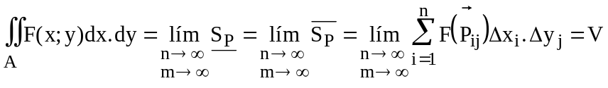

IV.- Propiedades

IV.1.- Si A₁ y A₂ son dos rectángulos cuya intersección tiene medida nula y tales que la unión da el rectángulo A, entonces si F es integrable sobre A₁ y sobre A₂ se cumple:

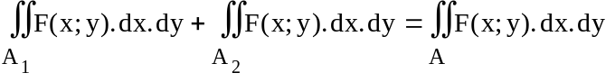

IV.2.- Si F y G son integrables en A, entonces:

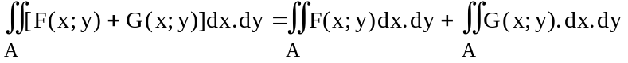

V.-Cálculo de integrales dobles

V.1.- Para recintos rectangulares

Considero z = F(x;y) continua en el rectángulo A = [a,b]x[c,d] tal que z ≥ 0, ∀(x;y) ∈A

Supongamos que nos proponemos calcular el volumen que limita la sup. con los planos z=0, x=a, x=b, y=c, y=d, utilizando los conceptos de Análisis Matemático I.
Consideremos la intersección del sólido con el plano x = x_{o} siendo a x_{o} b.
El área de la sección transversal así determinada puede calcularse con una
integral simple.
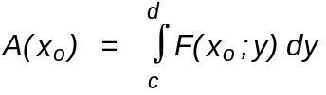

A(x₀)

c
d
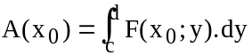
x₀
a

x
b
Si provocamos una partición regular en [a,b], y elegimos un punto arbitrario c_{i} en cada subintervalo, podremos decir que el volumen se puede calcular mediante:
V=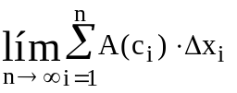
pero por definición de integral simple, resulta:
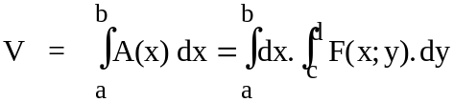
Al mismo resultado puede llegarse determinando las secciones con planos y = cte. Entonces el volumen es:
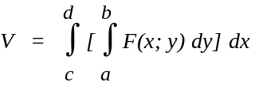

Entonces el volumen es:

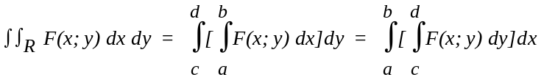

V.2.- Cálculo de Integrales dobles en recintos no rectangulares

V.2.1.-Tipos de recintos no rectangulares

V.2.1.1.-Recintos no rectangulares simples TIPO I

Son los que pueden definirse mediante 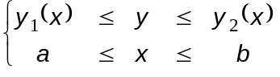

y₂(x)
y

y₁(x)

x
a
b
y
d

V.2.1.2.--Recintos no rectangulares simples TIPO II
x₂(y)
Son los que pueden definirse mediante 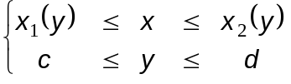
x₁(y)
x
d
Los demás recintos con los que trabajaremos pueden descomponerse en uniones de recintos simples tipo I y/o II.

V.2.2 .-Cálculo de integrales dobles definidas en recintos simples no rectangulares.

Consideremos un recinto simple D ,por ejemplo del tipo I. Suponemos F continua en D excepto, a lo sumo, en un conjunto de medida nula. Interesa calcular 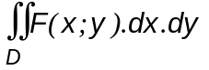
Llamaremos A a un rectángulo que contiene a D

Definimos: F*(x;y) =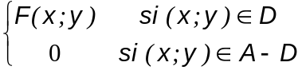 . F es continua en A, salvo a lo largo de un conjunto de medida nula. Luego F es integrable en A
y

y₂(x)
d
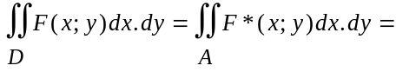

x
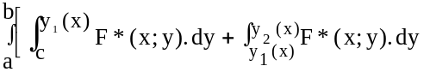+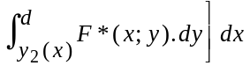=
a
b
y₁ (x)
c
0 F(x;y) 0

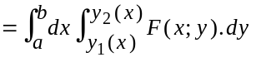
y
d

c
Luego: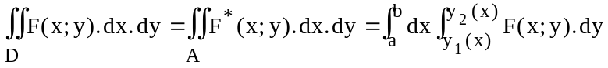
x₁(y)
x₂(y)

Si el recinto D es tipo II, se llega a : 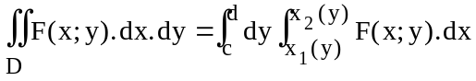
x

V.3.-Cambio de variables en integrales dobles

V.3.1.-Coordenadas polares

En coordenadas polares la posición de un punto en el plano queda determinado por las coordenadas:ρ ∈ R⁺_{o}: radio vector y ϕ ∈[ 0, 2π) (argumento).

Las fórmulas del pasaje son: 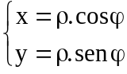 y
P
o bien 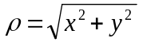
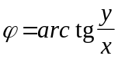
ϕ
ρ
x
O

